02 февраля 2021 года Газета распространяется бесплатно

№2(190)

КГКУ «ПРОТИВОПОЖАРНАЯ ОХРАНА КРАСНОЯРСКОГО КРАЯ»
ПОЖАРНАЯ ЧАСТЬ №222 СООБЩАЕТ:

27 января 2021 г. в 09 час. 01 мин. произошел пожар по адресу: с. Восточное , ул. Советская 11А. Загорелось помещение пристройки одноквартирного жилого дома. По сигналу «ТРЕВОГА» состоялся быстрый сбор и выезд работников дежурной службы: пожарный – Кряжев М.Н., водитель Ворошилов Д. К моменту прибытия пожарно-спасательных подразделений строение жилого дома было охвачено огнем на площадь 4 м.кв. . Жительница горящего дома 1995 г.р. в момент пожара находилась дома, покинуть жилье ей помог начальник пожарной части ПЧ-222 Байзан С.Н.. В качестве подкрепления на место пожара прибыли пожарные – Гросс А.Л.
Полностью пожар был ликвидирован в 9 час. 59 мин. На месте пожара работали 7 человек и 1 единица техники, из них от КГКУ «Противопожарная охрана Красноярского края» ПЧ-222 - 4 человека и 1 единица техники.
В результате пожара гибели и травмирования людей не допущено. При проведении доследственной проверки сотрудниками ОНД и ПР по Краснотуранскому району установлено, что причиной пожара явилось нарушение правил эксплуатации печного отопления собственниками жилого дома.
Сотрудники ОНД и ПР по Краснотуранскому району призывают жителей Краснотуранского района соблюдать меры пожарной безопасности при эксплуатации печного отопления :
- следить за печами и электроприборами, особенно в ночное время суток;
-эксплуатировать печи только на том виде топлива для которого они предназначены, особенно внимательно относится к эксплуатации печей во время резких оттепелей так как показывает практика именно в это время возрастает рост количества пожаров по причине перекаливания печей;
- не оставлять детей без присмотра и не доверять им топить самостоятельно печи;
- не курить в пастели.
Берегите себя и своих близких!
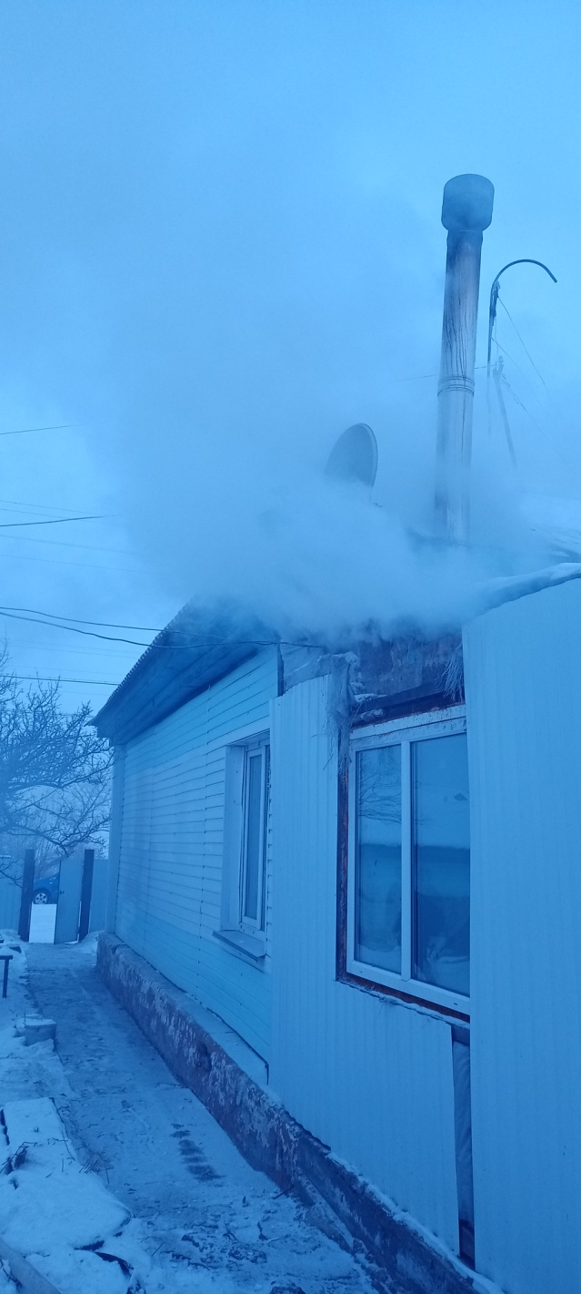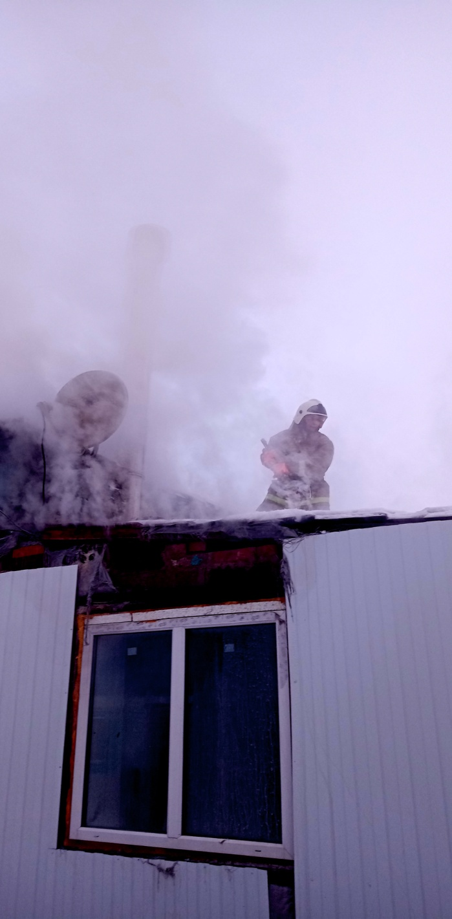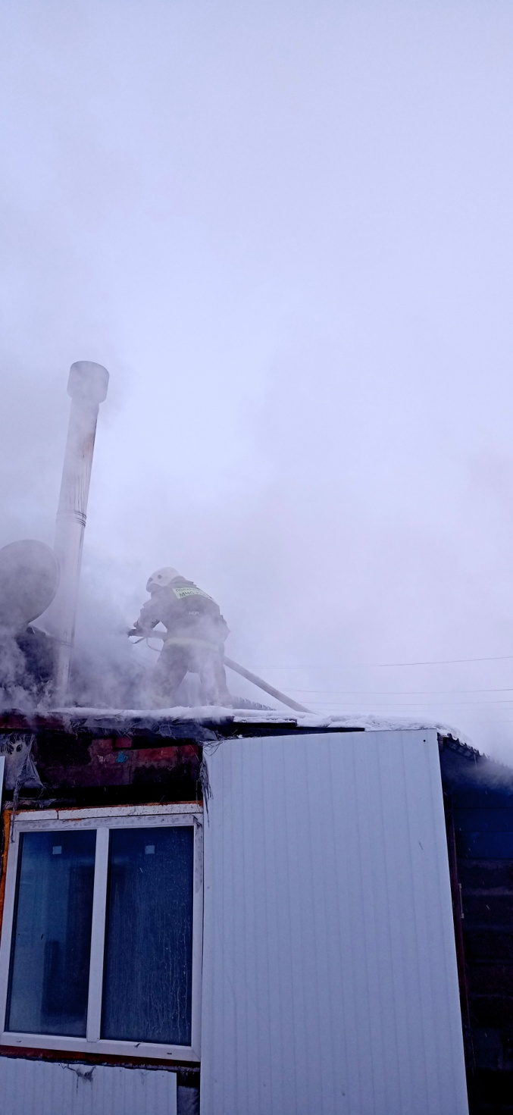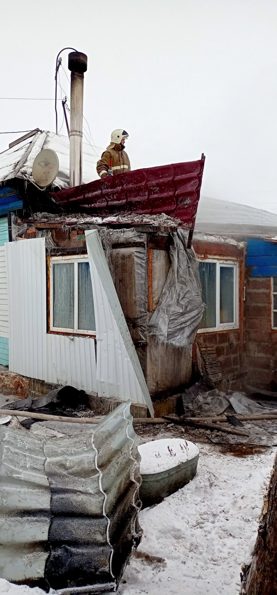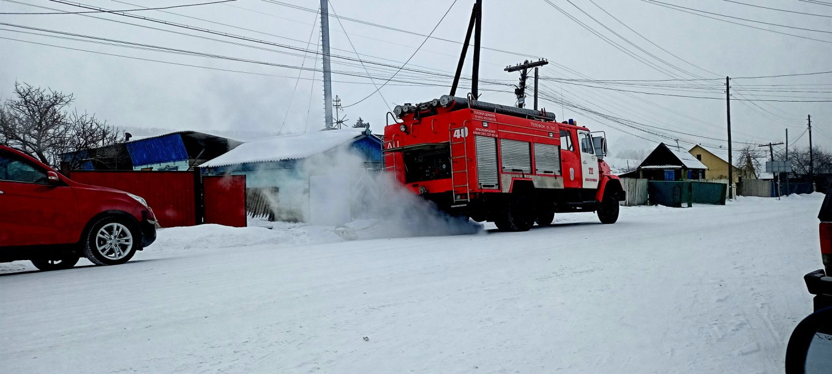

АДМИНИСТРАЦИЯ НОВОСЫДИНСКОГО СЕЛЬСОВЕТА КРАСНОТУРАНСКОГО РАЙОНА КРАСНОЯРСКОГО КРАЯ

П О С Т А Н О В Л Е Н И Е

02.02.2021 № 4-п
с. Новая Сыда

О стоимости услуг по погребению, согласно гарантированному
перечню на территории Новосыдинского сельсовета

На основании ст. 9, 10 Федерального закона от 12.01.1996 №8-ФЗ "О погребении и похоронном деле", руководствуясь ст. 16, 31 Устава Новосыдинского сельсовета, в целях возмещения государством стоимости услуг по погребению на безвозмездной основе, согласно гарантированного перечня,

ПОСТАНОВЛЯЕТ:

1. Произвести индексацию предельного размера стоимости услуг, предоставляемых, согласно гарантированному перечню услуг по погребению, оказание которых возмещается государством на безвозмездной основе по гарантированному перечню (приложение № 2) при погребении умерших граждан с 01.02.2021 года, на основании уровня инфляции на 2021 год в размере 1,049.
Стоимость услуг установить в размере 7709 рублей 98 копеек (семь тысяч семьсот девять) рублей 98 копеек, согласно приложению № 1.
2. Контроль за исполнением настоящего постановления возлагаю на себя.
3. Постановление подлежит официальному опубликованию в газете «Ведомости органов местного самоуправления села Новая Сыда» и размещению на официальном сайте администрации сельсовета в сети «Интернет».
4. Постановление вступает в силу с момента официального опубликования и распространяет свое действие на правоотношения, возникшие с 01.02.2021 года.

Глава
Новосыдинского сельсовета В.И.Арне

Приложение № 1

к постановлению администрации

Новосыдинского сельсовета
от 02.02.2021 № 4-п

Стоимость услуг, предоставляемых в соответствии с Федеральным Законом №8-ФЗ «О погребении и похоронном деле», оказание которых возмещается государством на безвозмездной основе по гарантированному перечню при погребении умерших граждан при выплате пособия лицу, взявшему на себя обязанность осуществить погребение умершего

руб.
№п/п | Перечень гарантированных услуг | Стоимость услуг
1. | Оформление документов, необходимых для погребения | нет
2. | Предоставление и доставка гроба и других предметов, необходимых для погребения | 4030,48
3. | Перевозка тела (останков) умершего на кладбище | 414,93
4. | Погребение | 3264,57
 | Стоимость услуг по погребению, всего | 7709,98

Приложение № 2

к постановлению администрации

Новосыдинского сельсовета
от 02.02.2021 № 4-п

ТРЕБОВАНИЯ
К КАЧЕСТВУ ПРЕДОСТАВЛЯЕМЫХ УСЛУГ
ПО ПОГРЕБЕНИЮ, ОКАЗАНИЕ КОТОРЫХ ГАРАНТИРУЕТСЯ
ГОСУДАРСТВОМ НА БЕЗВОЗМЕЗДНОЙ ОСНОВЕ

Перечень услуг, гарантированных  государством на безвозмездной  основе | Требование к качеству  предоставляемых услуг
1 | 2
1. Оформление документов,  необходимых для погребения | оформление медицинского заключения о смерти, свидетельства о смерти, справки для получения пособия
2. Предоставление и доставка гроба  и других предметов, необходимых для погребения | изготовление гроба из строганного пиломатериала с обивкой наружной и внутренней сторон "вгладь" хлопчатобумажной тканью. Погрузка и доставка гроба в морг
3. Перевозка гроба с телом  (останками) умершего на кладбище | предоставление специального автотранспорта  для перевозки гроба с телом (останками) умершего на кладбище, погрузка гроба с телом (останками) умершего из морга в специальный автотранспорт, снятие и пронос гроба с телом (останками) умершего к месту захоронения на кладбище
4. Погребение | изготовление могилы вручную на плановом участке в соответствии с планировкой кладбища, перенос тела умершего к месту захоронения, захоронение, оформление надмогильного холма, установка креста (регистрационной таблички)

АДМИНИСТРАЦИЯ НОВОСЫДИНСКОГО СЕЛЬСОВЕТА
КРАСНОТУРАНСКОГО РАЙОНА КРАСНОЯРСКОГО КРАЯ

ПОСТАНОВЛЕНИЕ

02.02.2021 с. Новая Сыда № 5-п

О внесении изменений в постановление Администрации Новосыдинского сельсовета от 22.11.2019 № 35-п «Об утверждении Порядка применения взысканий, предусмотренных ст.ст. 14.1, 15 и 27 Федерального закона "О муниципальной службе в Российской Федерации" за несоблюдение муниципальными служащими ограничений и запретов, требований о предотвращении или об урегулировании конфликта интересов и неисполнение обязанностей, установленных в целях противодействия коррупции »

В целях исключения коррупционных рисков при замещении должностей муниципальной службы в соответствии со ст. 27.1 Федерального закона от 02.03.2007 № 25-ФЗ "О муниципальной службе в Российской Федерации", с протестом Прокурора Краснотуранского района от 22.01.2021 № 7/3-23-2021, руководствуясь статьей 48 Устава Новосыдинского сельсовета,

постановляет:

1.Пункт 1.2 приложения к Акту дополнить абзацем следующего содержания «Порядок применения и снятия дисциплинарных взысканий определяется трудовым законодательством, за исключением случаев, предусмотренных настоящим Федеральным законом».
2 Контроль за исполнением настоящего Постановления возлагаю на себя.
3. Постановление вступает в силу в день, следующий за днем его официального опубликования в газете «Ведомости органов местного самоуправления села Новая Сыда».

Глава
Новосыдинского сельсовета В.И. Арне

Учредители:
Сельский совет депутатов
Новосыдинского сельсовета,
Глава сельсовета
Отпечатано в Администрации Новосыдинского сельсовета с. Новая Сыда ул. Школьная 15а. Тел. 8(39134) 72-3-18 Тираж 20 экз.
Ответственный
за выпуск:
Арне В.И.

